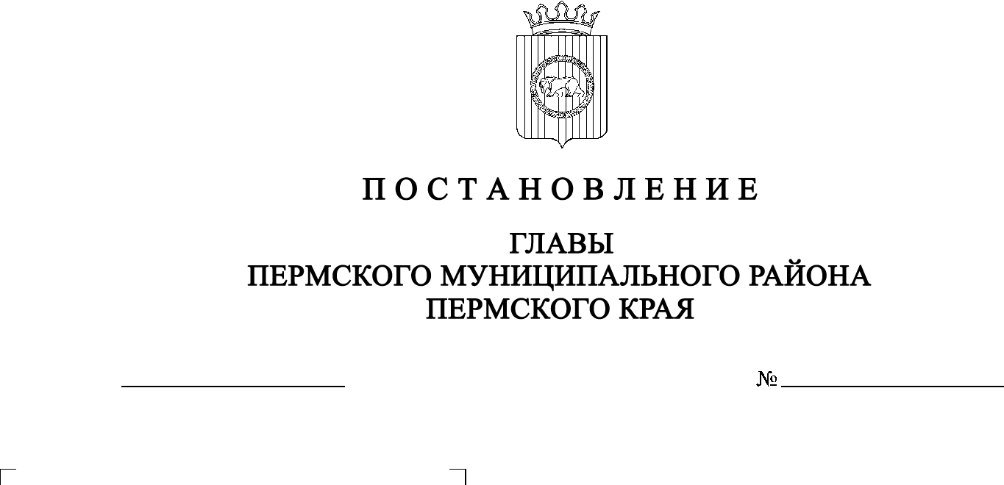
СЭД-2022-299-01-01-02-05С-1
О назначении публичных слушаний по проекту решения о предоставлении разрешения на условно разрешенный вид использования в отношении земельного участка
с кадастровым номером 59:32:0680001:11594, расположенного по адресу: Пермский край, Пермский район, Култаевское с/п,
с. Култаево
11.01.2022

В соответствии с п. 20 ч. 1, ч. 4 ст. 14, ст. 28 Федерального закона от 06.10.2003 № 131-ФЗ «Об общих принципах организации местного самоуправления в Российской Федерации», ст. 39 Градостроительного кодекса Российской Федерации, ст. 14 Устава муниципального образования «Пермский муниципальный район», Положением об организации и проведении публичных слушаний, общественных обсуждений по вопросам градостроительной деятельности в Пермском муниципальном районе Пермского края, утвержденным решением Земского Собрания Пермского муниципального района от 27.05.2021 № 147, на основании заявления Клешниной О.Ю. и Клешниной С.В. от 30.12.2021 № 2946
ПОСТАНОВЛЯЮ:
- Провести 24 января 2022 г. в 16:00 по адресу: Пермский край, Пермский район, Култаевское с/п, с. Култаево, ул. Р. Кашина, д. 87 (здание администрации), публичные слушания по проекту решения о предоставлении разрешения на условно разрешенный вид использования земельного участка с кодовым обозначением 4.4 «Магазины», установленный для территориальной зоны Ж-1 «Зона застройки индивидуальными жилыми домами» Правилами землепользования и застройки Култаевского сельского поселения, утвержденными решением Совета депутатов Култаевского сельского поселения от 09 июня 2014 г. № 53 (в редакции решения Земского Собрания Пермского муниципального района Пермского края от 29.04.2021 № 132), в отношении земельного участка с кадастровым номером 59:32:0680001:11594, расположенного по адресу: Пермский край, Пермский район, Култаевское с/п, с. Култаево.
2. Комиссии по подготовке проекта правил землепользования и застройки (комиссии по землепользованию и застройке) при администрации Пермского муниципального района:
2.1. организовать и провести публичные слушания;
2.2. обеспечить соблюдение требований законодательства, правовых актов Пермского муниципального района по организации и проведению публичных слушаний;
2.3. оповестить о проведении публичных слушаний по проекту решения о предоставлении разрешения на условно разрешенный вид использования правообладателей прилегающих земельных участков, имеющих общие границы с земельным участком, применительно к которому запрашивается данное разрешение;
2.4. обеспечить своевременную подготовку, опубликование и размещение заключения о результатах публичных слушаний в средствах массовой информации, на официальных сайтах Земского Собрания и Пермского муниципального района.
3. Заинтересованные лица вправе до 21 января 2022 г. представить в письменной форме свои предложения и замечания, касающиеся указанного вопроса, для включения их в протокол публичных слушаний в управление архитектуры и градостроительства администрации Пермского муниципального района по адресу: г. Пермь, ул. Верхне-Муллинская, 74а, кабинет № 1.
4. Срок проведения публичных слушаний составляет не более одного месяца со дня опубликования оповещения заинтересованных лиц об их проведении до дня опубликования заключения о результатах публичных слушаний или общественных обсуждений в средствах массовой информации, на официальных сайтах Земского Собрания и Пермского муниципального района.
5. Расходы, связанные с организацией и проведением публичных слушаний по проекту решения о предоставлении разрешения на условно разрешенный вид использования, возложить на Клешнину Ольгу Юрьевну и Клешнину Софию Витальевну.
6. Настоящее постановление опубликовать в бюллетене муниципального образования «Пермский муниципальный район» и разместить на официальном сайте Земского Собрания Пермского муниципального района, на официальном сайте Пермского муниципального района www.permraion.ru.
7. Настоящее постановление вступает в силу со дня его официального опубликования.
8. Контроль за исполнением настоящего постановления оставляю за собой.
В.Ю. Цветов

